# Actividad de la unidad 1

Cristian Enrique Paez Valencia

Ingeniería de Software, Universidad de Cartagena

Bases de datos I

Jhon Carlos Arrieta Arrieta

Cartagena, Colombia

5 de octubre del 2024

# Tabla de contenido

1. **Introducción** ............................................................................. 3
2. **Objetivos**………………………………………………………4
3. **Justificación** ............................................................................... 5
4. **Desarrollo** ...................................................................................6
5. **Bibliografía** .................................................................................12

# Introducción

En la ciudad de Cartagena, ha experimentado un crecimiento poblacional e industrial significativo en las últimas décadas. Este crecimiento ha traído consigo problemas ambientales, como la contaminación del aire. Las fuentes de contaminación en Cartagena son diversas: desde el tráfico vehicular, hasta las emisiones de las industrias petroquímicas ubicadas cerca del puerto. En este ensayo, se describirá cómo se puede aplicar el método científico para investigar la calidad del aire en Cartagena, identificando las principales fuentes de emisión y evaluando sus efectos sobre la salud de los habitantes y el ambiente.

# Objetivos

* Aprender hacer un diagrama de entidad relación
* Aprender a usar bases de datos relacionales
* Crear modelos de entidad relación
* Aprender a instalar motores de bases de datos
* A partir de una descripción aprender a crear una base de datos

# Justificación

Este trabajo tiene como finalidad, poner en práctica los conceptos vistos en la unidad uno, ya que es muy importante no solamente tener el concepto de cómo hacerlo, sino que tambien es de suma importancia ponerlo en ejecución, por tal motivo se hace este trabajo.

# Desarrollo

**1. Identificar conjunto de entidades y sus atributos**

**ENTIDADES Y ATRIBUTOS:**

* **Empleados** (empleado_id, nombre, direccion, telefono, poblacion, provincia, codigo_postal, nif, num_seguridad_social, tipo_empleado, categoria_laboral)
* **Medicos_Sustitutos** (sustituto_id, medico_id, fecha_alta, fecha_baja)
* **Pacientes** (paciente_id, nombre, direccion, telefono, codigo_postal, nif, num_seguridad_social, medico_id)
* **Citas** (cita_id, medico_id, paciente_id, fecha, hora, ips, eps, consultorio)
* **Diagnosticos** (diagnostico_id, cita_id, enfermedad_id, descripcion)
* **Enfermedades** (enfermedad_id, nombre, descripcion)
* **Sintomas** (sintoma_id, nombre, descripcion)
* **Enfermedades_Sintomas** (enfermedad_id, sintoma_id)
* **Medicamentos** (medicamento_id, nombre_comercial, nombre_generico, principio_activo, laboratorio, marca, presentacion, es_generico, dosis_adultos, dosis_ninos, contraindicaciones, requiere_receta, cobertura_pos, unidades_disponibles)
* **Recetas** (receta_id, diagnostico_id, fecha_inicio, fecha_fin)
* **Recetas_Medicamentos** (receta_id, medicamento_id, cantidad, dosis)
* **Vacaciones** (vacaciones_id, empleado_id, fecha_inicio, fecha_fin, estado)

**2. Identificar interrelaciones entre conjunto de entidades**

* **Empleados** --<R1>-- **Medicos_Sustitutos**
  + Relación de uno a muchos, ya que un empleado (médico) puede tener múltiples fechas de sustitución.
* **Empleados** --<R2>-- **Pacientes**
  + Relación de uno a muchos, un médico tiene asignados múltiples pacientes.
* **Citas** --<R3>-- **Empleados**
  + Relación de uno a muchos, un médico puede tener múltiples citas.
* **Citas** --<R4>-- **Pacientes**
  + Relación de uno a muchos, un paciente puede tener múltiples citas.
* **Citas** --<R5>-- **Diagnosticos**
  + Relación de uno a muchos, una cita puede tener múltiples diagnósticos.
* **Enfermedades** --<R6>-- **Sintomas**
  + Relación de muchos a muchos, una enfermedad puede tener múltiples síntomas y un síntoma puede pertenecer a varias enfermedades (aquí surge la tabla intermedia **Enfermedades_Sintomas**).
* **Diagnosticos** --<R7>-- **Recetas**
  + Relación de uno a muchos, un diagnóstico puede generar múltiples recetas.
* **Recetas** --<R8>-- **Medicamentos**
  + Relación de muchos a muchos, una receta puede incluir varios medicamentos y un medicamento puede estar en varias recetas (tabla intermedia **Recetas_Medicamentos**).
* **Empleados** --<R9>-- **Vacaciones**
  + Relación de uno a muchos, un empleado puede tener múltiples periodos de vacaciones.

**3. Transformar el DER a Modelo Relacional (MR)**

[Diagrama entidad-relacion](https://drive.google.com/file/d/13UfZu5zTzqm61Wo1CnY4uzYhBDX94yBo/view?usp=sharing)

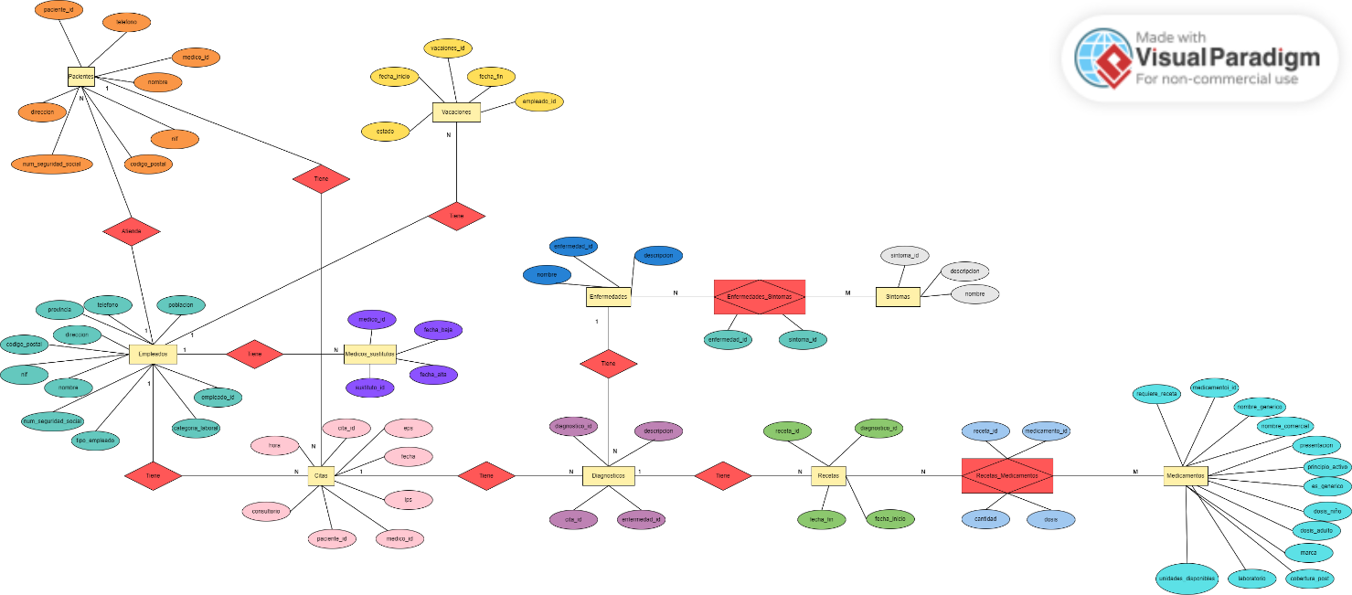

**Relaciones (Tablas) creadas a partir de entidades:**

* **Empleados** (empleado_id, nombre, direccion, telefono, poblacion, provincia, codigo_postal, nif, num_seguridad_social, tipo_empleado, categoria_laboral)
* **Medicos_Sustitutos** (sustituto_id, medico_id, fecha_alta, fecha_baja)
* **Pacientes** (paciente_id, nombre, direccion, telefono, codigo_postal, nif, num_seguridad_social, medico_id)
* **Citas** (cita_id, medico_id, paciente_id, fecha, hora, ips, eps, consultorio)
* **Diagnosticos** (diagnostico_id, cita_id, enfermedad_id, descripcion)
* **Enfermedades** (enfermedad_id, nombre, descripcion)
* **Sintomas** (sintoma_id, nombre, descripcion)
* **Enfermedades_Sintomas** (enfermedad_id, sintoma_id)
* **Medicamentos** (medicamento_id, nombre_comercial, nombre_generico, principio_activo, laboratorio, marca, presentacion, es_generico, dosis_adultos, dosis_ninos, contraindicaciones, requiere_receta, cobertura_pos, unidades_disponibles)
* **Recetas** (receta_id, diagnostico_id, fecha_inicio, fecha_fin)
* **Recetas_Medicamentos** (receta_id, medicamento_id, cantidad, dosis)
* **Vacaciones** (vacaciones_id, empleado_id, fecha_inicio, fecha_fin, estado)

**4. Identificar los atributos multivaluados o compuestos**

No se observan atributos multivaluados o compuestos en este caso. Todos los atributos son simples (ej. nombre, dirección) y no requieren descomposición.

**5. Identificar las llaves candidatas y definir llaves primarias**

* **Empleados**: llave primaria (empleado_id)
* **Medicos_Sustitutos**: llave primaria (sustituto_id), llave foránea (medico_id)
* **Pacientes**: llave primaria (paciente_id), llave foránea (medico_id)
* **Citas**: llave primaria (cita_id), llaves foráneas (medico_id, paciente_id)
* **Diagnosticos**: llave primaria (diagnostico_id), llaves foráneas (cita_id, enfermedad_id)
* **Enfermedades**: llave primaria (enfermedad_id)
* **Sintomas**: llave primaria (sintoma_id)
* **Enfermedades_Sintomas**: llave primaria compuesta (enfermedad_id, sintoma_id)
* **Medicamentos**: llave primaria (medicamento_id)
* **Recetas**: llave primaria (receta_id), llave foránea (diagnostico_id)
* **Recetas_Medicamentos**: llave primaria compuesta (receta_id, medicamento_id)
* **Vacaciones**: llave primaria (vacaciones_id), llave foránea (empleado_id)

**6. Identificar las llaves foráneas en relaciones uno a uno**

No se observa ninguna relación uno a uno clara en el modelo. Las relaciones identificadas son principalmente de uno a muchos o muchos a muchos.

**7. Identificar las llaves foráneas en relaciones uno a muchos**

* **Medicos_Sustitutos**: El campo medico_id es una llave foránea que conecta con la tabla **Empleados**.
* **Pacientes**: El campo medico_id es una llave foránea que conecta con la tabla **Empleados**.
* **Citas**: Los campos medico_id y paciente_id son llaves foráneas que conectan con las tablas **Empleados** y **Pacientes**, respectivamente.
* **Diagnosticos**: Los campos cita_id y enfermedad_id son llaves foráneas que conectan con las tablas **Citas** y **Enfermedades**, respectivamente.
* **Recetas**: El campo diagnostico_id es una llave foránea que conecta con la tabla **Diagnosticos**.
* **Vacaciones**: El campo empleado_id es una llave foránea que conecta con la tabla **Empleados**.

**8. Identificar las llaves foráneas en relaciones muchos a muchos**

* **Enfermedades_Sintomas**: Los campos enfermedad_id y sintoma_id son llaves foráneas que conectan con las tablas **Enfermedades** y **Sintomas**, respectivamente.
* **Recetas_Medicamentos**: Los campos receta_id y medicamento_id son llaves foráneas que conectan con las tablas **Recetas** y **Medicamentos**, respectivamente.
* [Modelo relacional](https://drive.google.com/file/d/1jJuJcs2LWM2HTonlGQDjc4s3d5swKX7U/view?usp=sharing)

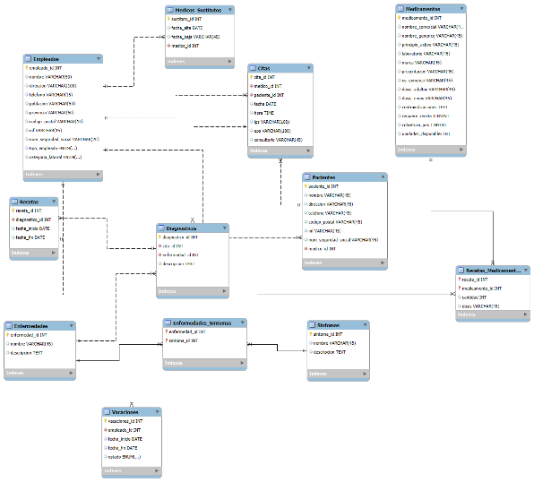

# Bibliografía

BIBLIOTECA UNICARTAGENA. (s/f). Elogim.com. Recuperado el 29 de junio de 2023,

de: <https://elibro.unicartagenaproxy.elogim.com/es/ereader/unicartagena/121283?page=12> páginas 12 - 13

BIBLIOTECA UNICARTAGENA. (s/f). Elogim.com. Recuperado el 29 de junio de 2023, páginas 29 - 32

de: <https://elibro.unicartagenaproxy.elogim.com/es/ereader/unicartagena/121283?page=29>

BIBLIOTECA UNICARTAGENA. (s/f). Elogim.com. Recuperado el 29 de junio de 2023,páginas 24 - 25

de: [https://elibro.unicartagenaproxy.elogim.com/es/ereader/unicartagena/44139?page=55](https://bdigital.uvhm.edu.mx/wp-content/uploads/2020/05/Bases-de-Datos.pdf)